راهنمای پیاده‌سازی برای دولوپر — IRSPEEDY (ویندوز)
صفحات جدید و به‌روزرسانی‌شده رابط کاربری — نسخه نهایی برای پیاده‌سازی

درباره این سند
این سند برای پیاده‌سازی نهایی صفحات طراحی‌شده در اپلیکیشن ویندوز (WPF) تهیه شده است. برای هر صفحه، یک تصویر مرجع دقیق پیوست شده که ظاهر نهایی (رنگ، فاصله‌گذاری، تایپوگرافی، آیکون‌ها و چیدمان) را کامل نشان می‌دهد؛ پیاده‌سازی باید دقیقاً مطابق همین تصاویر انجام شود و جزئیات طراحی در متن این سند تکرار نشده است. متن هر بخش فقط به کارکرد، وضعیت‌ها (state) و نحوه ناوبری بین صفحات می‌پردازد.
فایل‌های خام مرجع (کد HTML/CSS نمایشی که این طراحی از روی آن تولید شده) نیز در پوشه source-reference/ همراه این مستند قرار دارد و در صورت نیاز به اندازه یا رنگ دقیق یک عنصر خاص، می‌توان مقدار آن را از همین فایل‌ها استخراج کرد.

اندازه استاندارد پنجره اپلیکیشن
- اندازه استاندارد همه صفحات (پیش‌فرض): ۴۲۰ × ۷۰۰ پیکسل منطقی.
- استثنا — دو صفحه «روش‌های اتصال» و «تغییر رمز عبور» به دلیل محتوای کمتر، در اندازه کوچک‌تر ۴۲۰ × ۴۶۰ پیکسل طراحی شده‌اند تا فضای خالی اضافه نداشته باشند.
- تمام صفحات بدون اسکرول طراحی و تست شده‌اند؛ محتوای هر صفحه دقیقاً در همان اندازه پنجره جا می‌شود.
- پنجره برنامه بدون نوار عنوان استاندارد ویندوز است (borderless) و دکمه‌های بستن/کوچک‌کردن سفارشی در بالای هر صفحه طراحی شده‌اند؛ این الگو باید در همه صفحات یکسان رعایت شود.

نقشه ناوبری بین صفحات
ورود (Login) ← در حال اتصال (Connecting — صفحه جدید) ← اتصال برقرار (Connected).
از صفحه Connected یا از منوی اصلی (Persian / لیست سرورها)، آیکون تنظیمات به «تنظیمات سرویس» (Settings) باز می‌شود. از آنجا هر ردیف به زیرصفحه مربوطه می‌رود:
- «روش‌های اتصال» ← شامل ردیف جدید «تقسیم تونل» که به نوبه خود صفحه جدید «تقسیم تونل / انتخاب برنامه‌ها» را باز می‌کند.
- «شیلد» ← صفحه فیلترهای محتوا.
- «اشتراک‌گذاری اتصال» ← صفحه جدید با دو تب پراکسی / مستقیم.
- «تغییر رمز عبور» ← فرم تغییر رمز.

فهرست وضعیت هر صفحه
- ✅ در اپ موجود است — فقط باید مطابق تصویر به‌روزرسانی شود (در صورت وجود تغییر نسبت به نسخه فعلی).
- 🆕 صفحه/بخش کاملاً جدید — هنوز در اپ پیاده‌سازی نشده و باید به صورت نمایشی (mock UI با داده نمونه، بدون اتصال کامل به بک‌اند در صورت نبود API آماده) اضافه شود، دقیقاً با همین ظاهر.

۱. صفحه ورود — Login.dc.html
وضعیت: موجود در اپ — بدون تغییر عملکردی.
- اندازه پنجره: استاندارد ۴۲۰×۷۰۰.
- فیلدهای نام کاربری و رمز عبور، دکمه نمایش/مخفی رمز، دکمه ورود.
- پس از ورود موفق، به‌جای رفتن مستقیم به Connected، باید صفحه جدید «در حال اتصال» (ردیف بعدی) نمایش داده شود.
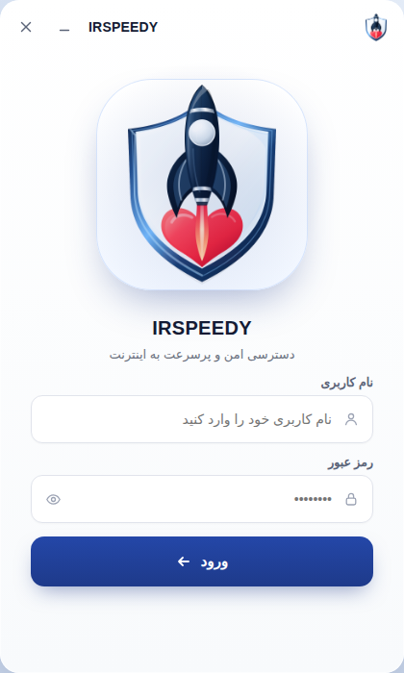
تصویر مرجع — صفحه ورود

۲. در حال اتصال — Connecting.dc.html 🆕
وضعیت: صفحه کاملاً جدید — باید اضافه شود.
- اندازه پنجره: استاندارد ۴۲۰×۷۰۰.
- کارکرد: بین لحظه فشردن دکمه «ورود» (یا دکمه «اتصال» در لیست سرورها) و برقراری واقعی تونل VPN نمایش داده می‌شود؛ حالت بارگذاری نامشخص (indeterminate) است، نه پیشرفت واقعی درصدی.
- پس از برقراری موفق اتصال به‌صورت خودکار به صفحه Connected هدایت می‌شود؛ در صورت خطا باید پیام خطای مناسب (خارج از طراحی فعلی) نمایش داده شود.
- تمام حرکت‌ها (نور دور دایره، نوار پیشرفت، افکت تنفس روی نشان) صرفاً تزئینی و بی‌نهایت (loop) هستند و به پیشرفت واقعی متصل نیستند.
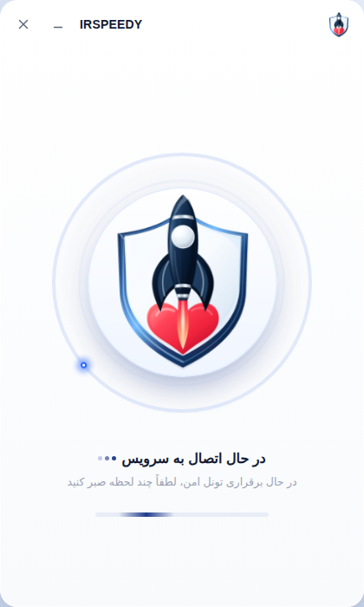
تصویر مرجع — صفحه در حال اتصال (جدید)

۳. وضعیت اتصال — Connected.dc.html
وضعیت: موجود در اپ — بدون تغییر عملکردی.
- اندازه پنجره: استاندارد ۴۲۰×۷۰۰.
- نمایش سرور فعلی، مدت زمان اتصال (زنده/تیک‌خور)، تاریخ انقضا، اعتبار باقی‌مانده، آی‌پی جدید، دکمه قطع اتصال و دکمه تغییر سرور.
- آیکون سرور و پرچم کشور از داده واقعی سرور انتخاب‌شده خوانده می‌شود.
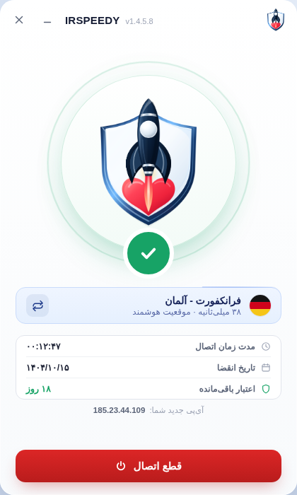
تصویر مرجع — وضعیت اتصال

۴. لیست سرورها / پنجره اصلی — Persian.dc.html
وضعیت: موجود در اپ — بدون تغییر عملکردی.
- اندازه پنجره: استاندارد ۴۲۰×۷۰۰.
- جستجوی سرور، کارت «انتخاب هوشمند» (Smart Location)، لیست سرورها با پینگ رنگی (سبز/زرد/قرمز بسته به تاخیر)، دکمه اتصال.
- آیکون‌های تنظیمات و خروج از حساب در هدر — تنظیمات به صفحه Settings می‌رود.
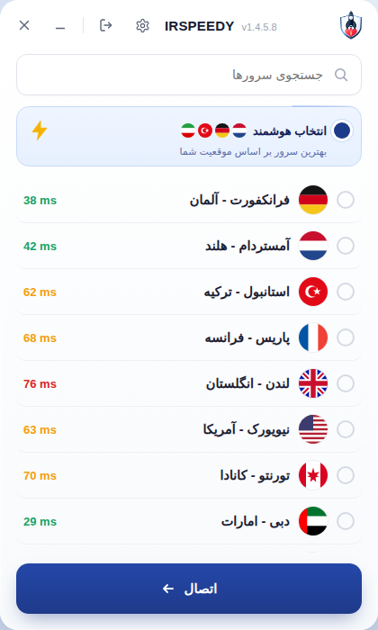
تصویر مرجع — لیست سرورها

۵. تنظیمات سرویس — Settings.dc.html
وضعیت: موجود در اپ — دو ردیف نیاز به به‌روزرسانی مسیر دارند.
- اندازه پنجره: استاندارد ۴۲۰×۷۰۰.
- لیست شش ردیف: روش‌های اتصال، شیلد، اشتراک‌گذاری اتصال، حالت بازی، هوش مصنوعی، تغییر رمز عبور.
- ردیف‌های «روش‌های اتصال»، «شیلد»، «اشتراک‌گذاری اتصال» و «تغییر رمز عبور» به زیرصفحه مربوطه ناوبری می‌کنند (chevron). «حالت بازی» و «هوش مصنوعی» فقط سوییچ روشن/خاموش دارند و صفحه جداگانه‌ای باز نمی‌کنند.
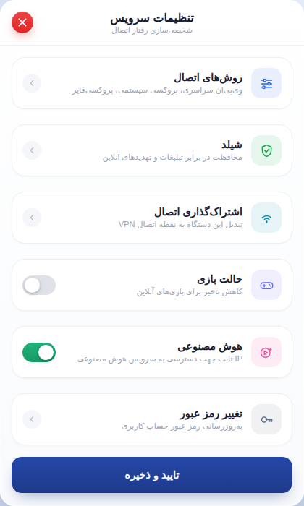
تصویر مرجع — تنظیمات سرویس

۶. روش‌های اتصال — SettingsConnectionMethods.dc.html
وضعیت: موجود در اپ + یک ردیف جدید اضافه شده. 🆕 ردیف «تقسیم تونل»
- اندازه پنجره: کوچک — ۴۲۰×۴۶۰ (مطابق توضیح بخش اندازه استاندارد).
- سه ردیف موجود: وی‌پی‌ان سراسری، پروکسی سیستمی، پروکسی‌فایر — هرکدام سوییچ ساده، بدون ناوبری.
- ردیف چهارم جدید «تقسیم تونل»: علاوه بر سوییچ روشن/خاموش، یک شورون کوچک برای باز کردن صفحه جدید «تقسیم تونل / انتخاب برنامه‌ها» دارد (فقط وقتی سوییح روشن است منطقاً باز می‌شود؛ در حالت خاموش هم می‌توان صفحه لیست برنامه‌ها را از قبل آماده کرد ولی اعمال آن به تقسیم تونل بسته به روشن بودن سوییچ است).
- دکمه پایین «تایید و ذخیره» تمام تغییرات این صفحه را ذخیره می‌کند.
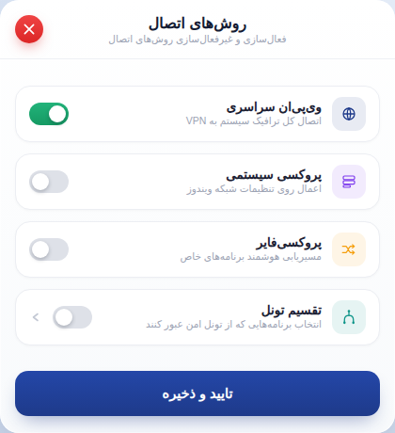
تصویر مرجع — روش‌های اتصال (با ردیف جدید تقسیم تونل)

۷. تقسیم تونل / انتخاب برنامه‌ها — SettingsSplitTunnelApps.dc.html 🆕
وضعیت: صفحه کاملاً جدید — باید اضافه شود.
- اندازه پنجره: استاندارد ۴۲۰×۷۰۰.
- کارکرد: لیست برنامه‌های نصب‌شده روی ویندوز (باید از سیستم واقعی خوانده شود — لیست فعلی در طراحی صرفاً نمونه است) با آیکون واقعی هر برنامه، نام و دسته‌بندی.
- فیلد جستجو برای فیلتر برنامه‌ها بر اساس نام.
- دکمه «انتخاب همه» و شمارنده «X برنامه انتخاب شده» بالای لیست.
- هر ردیف یک سوییچ دارد؛ برنامه‌های روشن از تونل VPN عبور می‌کنند (یا برعکس، بسته به تعریف نهایی منطق تقسیم تونل در بک‌اند).
- دکمه «تایید و ذخیره» پایین صفحه انتخاب‌ها را ذخیره و صفحه را می‌بندد.
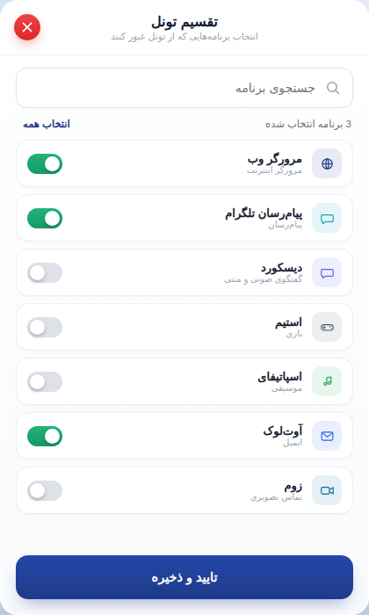
تصویر مرجع — تقسیم تونل / انتخاب برنامه‌ها (جدید)

۸. تنظیمات شیلد — SettingsShield.dc.html
وضعیت: موجود در اپ — بدون تغییر عملکردی.
- اندازه پنجره: استاندارد ۴۲۰×۷۰۰.
- هشت دسته فیلتر محتوا (تبلیغات گوگل، تبلیغات و ردیاب، محتوای +۱۸، شبکه‌های اجتماعی، رمزارز، قمار، فیشینگ، بدافزار)، هرکدام سوییچ مستقل با متن وضعیت رنگی («مسدود می‌شود» سبز / «آزاد است» قرمز).
- دکمه «تایید و ذخیره» پایین صفحه.
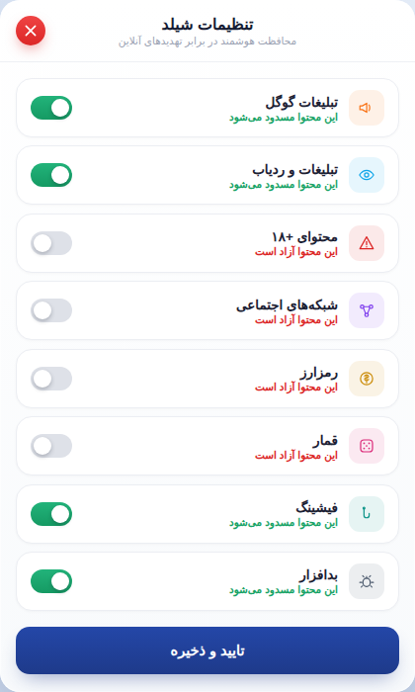
تصویر مرجع — تنظیمات شیلد

۹. اشتراک‌گذاری اتصال — SettingsShare.dc.html 🆕
وضعیت: صفحه کاملاً جدید — باید اضافه شود.
- اندازه پنجره: استاندارد ۴۲۰×۷۰۰، بدون اسکرول در هیچ حالتی (فعال/غیرفعال/هرکدام از دو تب).
- دو تب بالای صفحه: «اشتراک با پراکسی» و «اشتراک مستقیم» — با کلیک بین دو تب جابه‌جا می‌شوند و هرکدام state مستقل خود را حفظ می‌کنند.
- تب پراکسی: یک سوییچ فعال‌سازی؛ در حالت روشن آدرس و پورت HTTP و SOCKS5 (هرکدام با دکمه QR و کپی) و یک انیمیشن نمایشی تونل رمزنگاری‌شده نمایش داده می‌شود؛ در حالت خاموش پیام راهنمای خط‌چین نمایش داده می‌شود.
- تب مستقیم: یک سوییچ فعال‌سازی هات‌اسپات؛ در حالت روشن نام Wi-Fi و رمز عبور هات‌اسپات (با دکمه کپی و ویرایش رمز)، تعداد دستگاه‌های متصل، و انیمیشن نمایشی پخش سیگنال به دستگاه‌ها نمایش داده می‌شود؛ در حالت خاموش پیام راهنمای خط‌چین نمایش داده می‌شود.
- مقادیر آی‌پی/پورت/نام Wi-Fi/رمز عبور/تعداد دستگاه در طراحی فعلی نمونه (placeholder) هستند و باید از سرویس واقعی خوانده شوند.
- انیمیشن‌های هر دو تب صرفاً تزئینی‌اند (حرکت بی‌نهایت) و نیازی به منطق واقعی داده ندارند؛ فقط باید هنگام غیرفعال بودن اشتراک، مخفی/غیرفعال شوند.
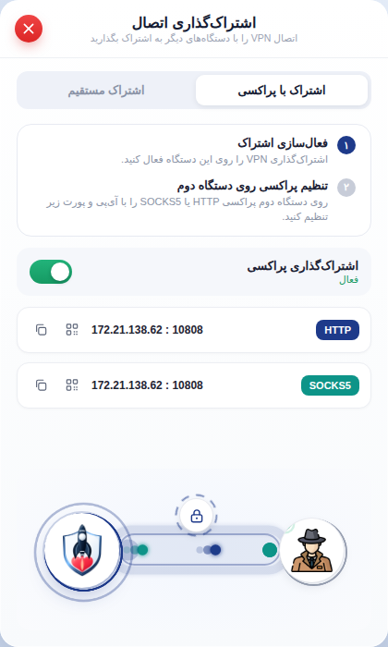
تصویر مرجع — تب پراکسی، حالت فعال
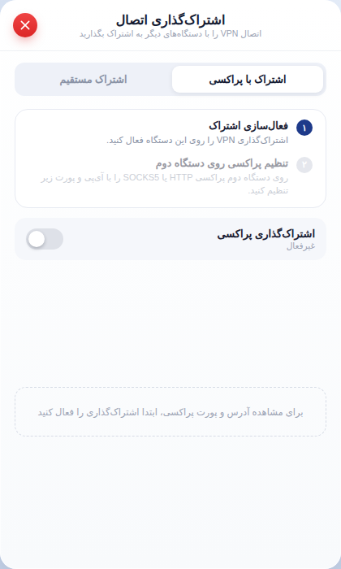
تصویر مرجع — تب پراکسی، حالت غیرفعال
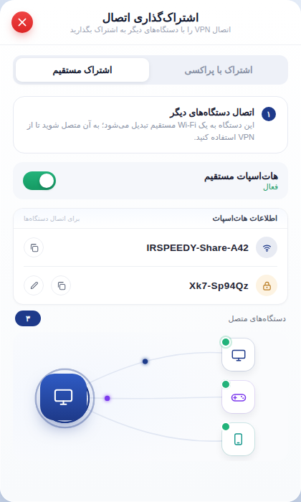
تصویر مرجع — تب اشتراک مستقیم، حالت فعال

۱۰. تغییر رمز عبور — SettingsPassword.dc.html
وضعیت: موجود در اپ — بدون تغییر عملکردی.
- اندازه پنجره: کوچک — ۴۲۰×۴۶۰ (مطابق توضیح بخش اندازه استاندارد).
- سه فیلد: رمز فعلی، رمز جدید، تکرار رمز جدید — هرکدام با دکمه نمایش/مخفی کردن رمز.
- اعتبارسنجی: حداقل ۸ کاراکتر شامل حروف و عدد؛ تطابق «رمز جدید» و «تکرار رمز جدید» پیش از فعال شدن دکمه ارسال.
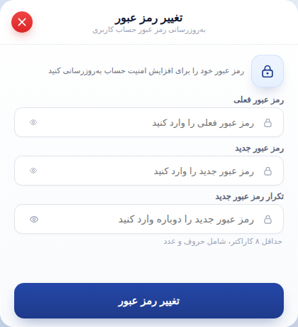
تصویر مرجع — تغییر رمز عبور

پیوست‌های همراه این مستند
- پوشه screenshots/ — تمام تصاویر مرجع در اندازه اصلی (PNG).
- پوشه source-reference/ — فایل‌های HTML/CSS نمایشی (mockup) که مرجع دقیق رنگ، فاصله‌گذاری و اندازه هر عنصر است.
- رنگ اصلی تم (accent) در همه صفحات یک متغیر واحد است (پیش‌فرض 1E3A8A#) و در فایل‌های مرجع قابل جست‌وجوست.

